**VO 12. 3. 2021**

**Plán online hodiny**

*Kdo chce, může si* ***předem vytisknout křížovku***

**1) Zkuste si tuto křížovku, kterou si udělejte buď ústně, případně vytiskněte a nalepte si do sešitu**

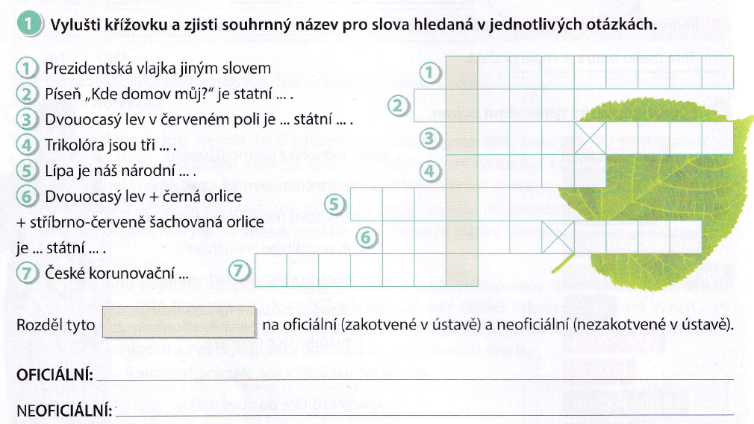

# 2) Umíš nakreslit českou státní vlajku a trikolóru? Pokud ano, nakresli si do sešitu.

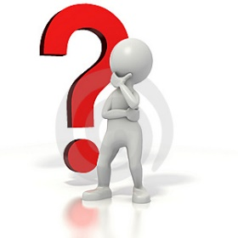

**3) Zapište si do sešitu tento zápisek**

**Státní symboly**

Velký státní znak, malý státní znak, státní barvy, státní vlajka, prezidentská standarta, státní pečeť, státní hymna

**Hymna**

Slova k ní napsal **J. K. Tyl**

Hudbu složil **F. Škroup**

Poprvé zazněla v Praze v roce **1834** při premiéře „**Fidlovačka aneb Žádný hněv a žádná rvačka“**